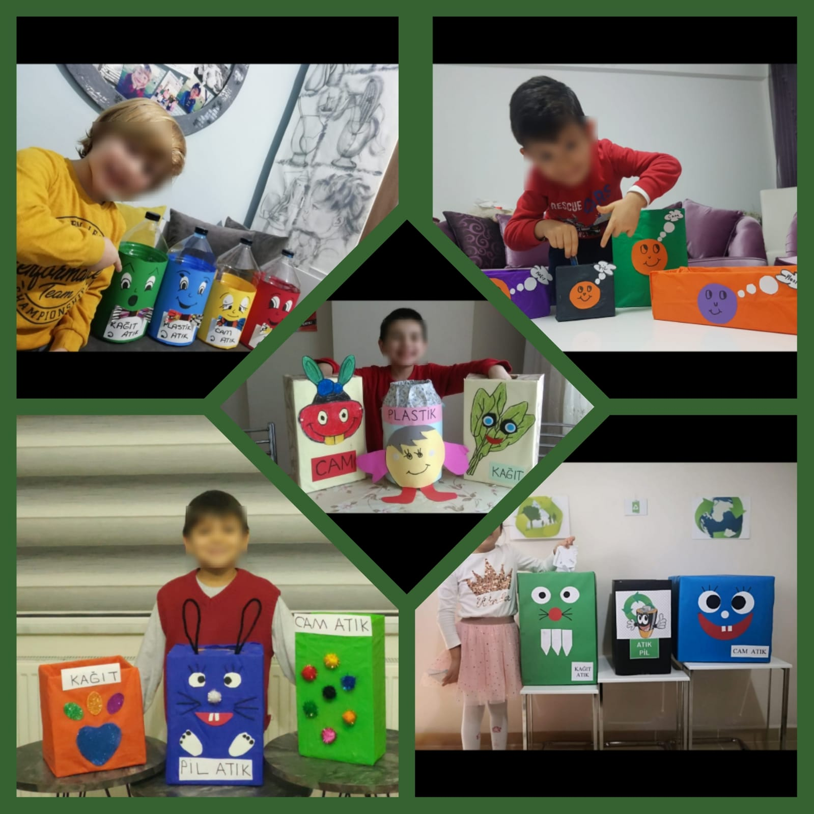
Öğrenciler Aileleri ile Evde Ayrıştırma Kutuları Yaptı

